ANEXO: 01 e 03 de Junho.
FICHA DE LEITURA
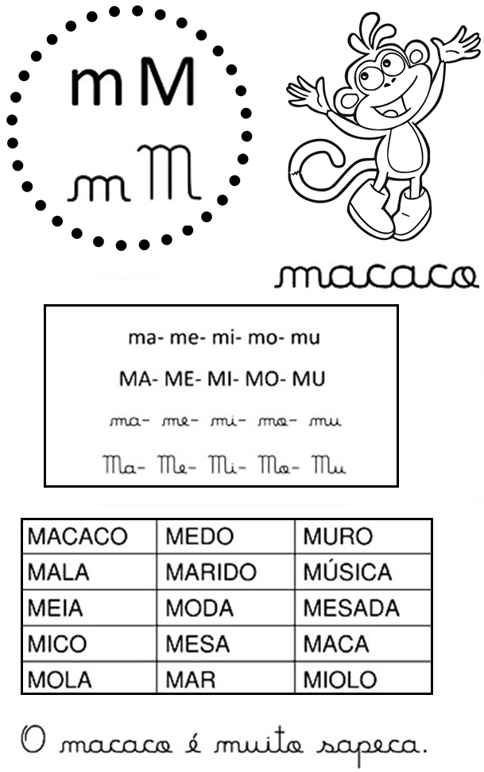
6ºº
5ºº
4ºº

ANEXO: 04 de Junho.
